06-10.04.20. Гр.11, 15, 17 Предмет Химия
Тема: Признаки и условия протекания химических реакций
Химической реакцией называют взаимодействия, приводящие к изменению химической природы участвующих в них частиц. При этом происходит изменение их состава и (или) строения. В химических реакциях могут участвовать атомы, молекулы, ионы и радикалы.
В ходе химических реакций атомные ядра не затрагиваются и число атомов каждого химического элемента сохраняется.
Химические реакции протекают при определённых условиях (температура, давление, наличие или отсутствие растворителя, катализа, ультрафиолетовое излучение).
Признаками протекания химических реакций являются выделение или поглощение газа, образование или растворение осадка, изменение цвета, выделение или поглощение теплоты.
Описание качественных реакций, используемых для определения некоторых катионов и анионов, приводится в приложении в конце урока.
В таблице 5 представлены сведения о внешнем виде и свойствах некоторых распространённых веществ и соединений, используемых при описании внешних признаков протекания химической реакции.

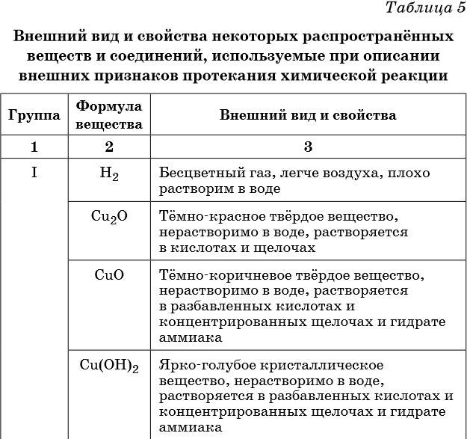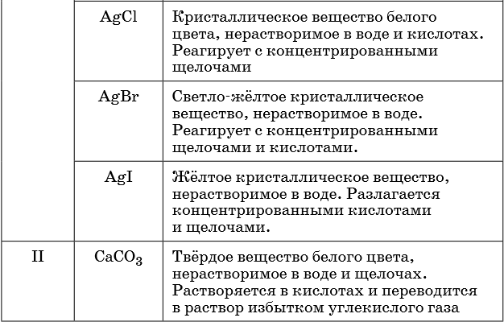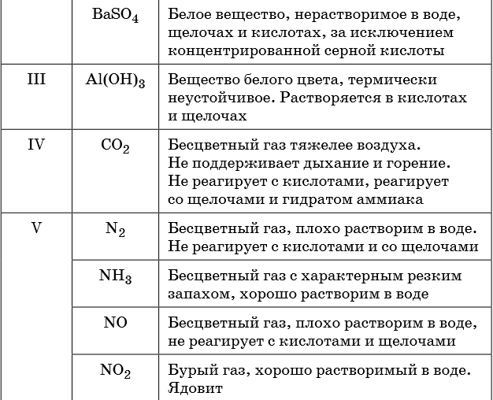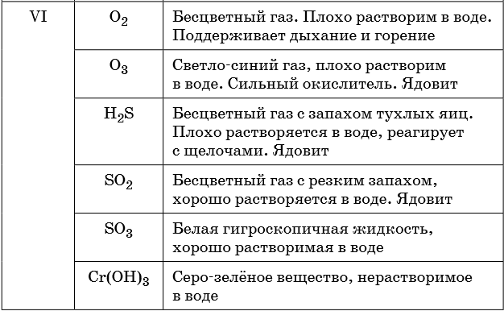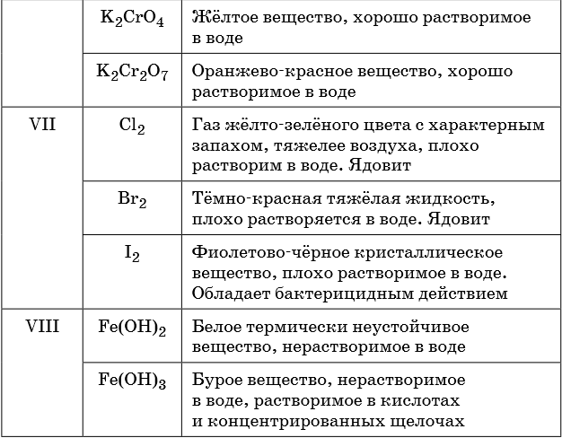
Для описания химических реакций используют химические уравнения, в левой части которых указывают исходные вещества, а в правой — продукты реакции. Обе части химического уравнения соединяют стрелкой (в случае необратимых химических превращений), а если химическая реакция является обратимой, то это показывают с помощью прямой и обратной стрелок.
В неорганической химии, если количество атомов химических элементов в левой и правой частях уравнено с помощью стехиометрических коэффициентов, части уравнения часто соединяют знаком равенства.
.ТЕСТ задания
1. Установите соответствие между реагирующими веществами и признаками протекающей между ними реакции.
ВЕЩЕСТВА:
А) Cu(NO₃)₂ и NaOH
Б) Cu(NO₃)₂ и Na₂S
В) Cu(NO₃)₂ и HNO₃
ПРИЗНАКИ РЕАКЦИИ:
1) растворение осадка
2) выделение чёрного осадка
3) отсутствие внешних признаков
4) выделение синего осадка
2. Установите соответствие между реагирующими веществами и признаками протекающей между ними реакции.
ВЕЩЕСТВА:
А) Cu(NO₃)₂ и NaOH
Б) HCl и Al(OH)₃
В) AgNO₃ и KI
ПРИЗНАКИ РЕАКЦИИ:
1) выделение жёлтого осадка
2) растворение осадка
3) выделение белого осадка
4) выделение синего осадка
3. Установите соответствие между реагирующими веществами и признаками протекающей между ними реакции.
ВЕЩЕСТВА:
А) AgNO₃ и H₃PO₄
Б) Zn(OH)₂ и HCl
В) MnO₂ и HCl
ПРИЗНАКИ РЕАКЦИИ:
1) отсутствие внешних признаков
2) выделение жёлто-зелёного газа
3) выделение жёлтого осадка
4) растворение осадка
4. Установите соответствие между реагирующими веществами и признаками протекающей между ними реакции.
ВЕЩЕСТВА:
А) K₂CrO₄ и H₂SO₄
Б) Cu(OH)₂ и HCl
В) HCl и NaOH
ПРИЗНАКИ РЕАКЦИИ:
1) появление оранжевой окраски
2) выделение газа с характерным запахом
3) растворение осадка
4) отсутствие внешних признаков
5. Установите соответствие между реагирующими веществами и признаками протекающей между ними реакции.
ВЕЩЕСТВА:
А) AgNO₃ и NaCl
Б) NaI и AgNO₃
В) CuCl₂ и Na₂S
ПРИЗНАКИ РЕАКЦИИ:
1) выделение жёлтого осадка
2) отсутствие внешних признаков
3) выделение белого осадка
4) выделение чёрного осадка
6. Установите соответствие между реагирующими веществами и признаками протекающей между ними реакции.
ВЕЩЕСТВА:
А) AgNO₃ и NaI
Б) Zn и KOH
В) HCl и FeS
ПРИЗНАКИ РЕАКЦИИ:
1) выделение жёлтого осадка
2) выделение газа с характерным запахом
3) выделение бесцветного газа
4) выделение чёрного осадка
7. Установите соответствие между реагирующими веществами и признаками протекающей между ними реакции.
ВЕЩЕСТВА:
А) K₂S и H₂SO₄
Б) Fe(OH)₂ и HCl
В) FeSO₄ и Ba(NO₃)₂
ПРИЗНАКИ РЕАКЦИИ:
1) отсутствие внешних признаков
2) выделение газа с характерным запахом
3) выделение белого осадка
4) растворение осадка
8. Установите соответствие между реагирующими веществами и признаками протекающей между ними реакции.
ВЕЩЕСТВА:
А) Cu(NO₃)₂ и KOH
Б) K₂CO₃ и BaCl₂
В) Na₂CO₃ и HNO₃
ПРИЗНАКИ РЕАКЦИИ:
1) выделение бесцветного газа
2) выделение газа с характерным запахом
3) выделение белого осадка
4) выделение синего осадка
9. Установите соответствие между реагирующими веществами и признаками протекающей между ними реакции.
ВЕЩЕСТВА:
А) CaCl₂ и AgNO₃
Б) CuCl₂ и Ba(OH)₂
В) FeCl₃ и Ba(OH)₂
ПРИЗНАКИ РЕАКЦИИ:
1) выделение синего осадка
2) растворение осадка
3) выделение белого осадка
4) выделение бурого осадка
10. Установите соответствие между реагирующими веществами и признаками протекающей между ними реакции.
ВЕЩЕСТВА:
А) AgNO₃ и NaI
Б) Al и NaOH
В) HCl и K₂SO₃
ПРИЗНАКИ РЕАКЦИИ:
1) выделение бесцветного газа
2) выделение газа с характерным запахом
3) выделение белого осадка
4) выделение жёлтого осадка
РЕШИТЬ любые 5 заданий, используя приложение
